PERSIRENGIMO SPINTELIŲ TECHNINĖ SPECIFIKACIJA
- PIRKIMO OBJEKTO APIMTYS

1.1. Pirkimo objektas – Persirengimo spintelės.
1.2. Į pagamintas persirengimo spinteles, baldų gamintojas turės sumontuoti elektronines apsaugines spynas, kurias pateiks užsakovas.
1.3. Prekių lentelė:
Gaminio/paslaugos pavadinimas | Aprašymas | Matmenys (PxGxA) | Kiekis | Siūlomos medžiagos (pildo tiekėjas)
Dvivietė spintelė | Spintelė gaminama iš 10-12mm vienspalvės HPL Compact su juoda šerdimi (arba lygiavertė) plokštės, renkamasi iš 5 spalvų.  Spintelė padalinta į 2 dalis po 1000 mm aukščio ir pakelta ant 100 mm aukščio kojelių. Spintelės apačia dengta su HPL Compact (arba lygiavertis) apvadu. Spintelių viduje lentynėlė daiktams ir ant skersinio kabinami 2 kabliukai rūbams pasikabinti.  Virš spintelės – 80 mm HPL Compact (arba lygiavertis) apvadas, einantis per visas spinteles. Spintelės gali būti komplektuojamos po 2-4, pagal išdėstymą patalpos | 400x400x2000 | 83 | /įrašyti/
Vienvietė spintelė neįgaliesiems | Spintelė gaminama iš 10-12mm vienspalvės HPL Compact su juoda šerdimi (arba lygiavertis) plokštės, renkamasi iš 5 spalvų.  Spintelė su vienomis durelėmis 2000 mm aukščio ir pakelta ant 100 mm aukščio kojelių. Spintelės apačia dengta su HPL Compact (arba lygiavertis) apvadu. Spintelių viduje lentynėlė daiktams ir ant skersinio kabinami 2 kabliukai rūbams pasikabinti.  Virš spintelės – 80 mm HPL Compact (arba lygiavertis) apvadas, einantis per visas spinteles. Spintelės gali būti komplektuojamos po 2-4, pagal išdėstymą patalpos | 400x400x2000 | 7 | /įrašyti/
Transportavimas/ montavimas

1.4. Nurodyti matmenys nuo duotųjų gali skirtis ±10 mm.
1.5. Paviršiams dengti naudojamuose produktuose neturi būti pavojingų cheminių medžiagų, klasifikuojamų priskiriant bet kurią iš nurodytų pavojingumo frazę pagal Reglamentą (EB) Nr. 1272/2008: kancerogeninės (H350, H350i, H351), sukeliančios paveldimus genetinius defektus (H340, H341), toksiškos reprodukcijai (H360D, H360F, 361f, 361d), pavojingos vandens aplinkai (H400, H410, H411), toksiškos ar labai toksiškos (H300, H301, H310, H311, H330, H331), kenkia organams (H370), veikdamos ilgą laiką pakenkia kai kuriems organams (H372).
1.6. Medžiagų (plokštės) atitiktis įrodoma gamintojo deklaracija, saugos duomenų lapu, REACH atitikties dokumentais ar kitais lygiaverčiais įrodymais.
- VIZUALIZACIJOS
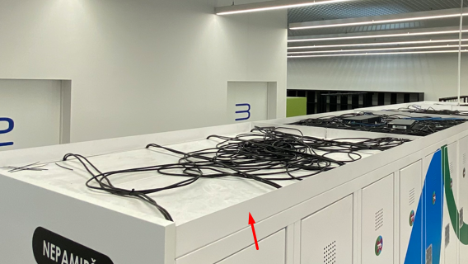

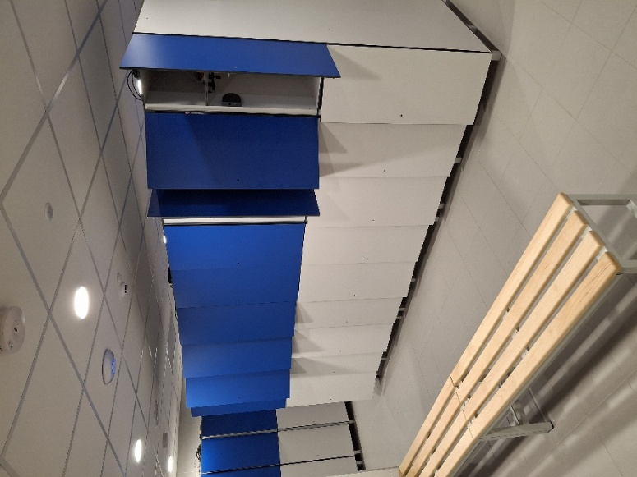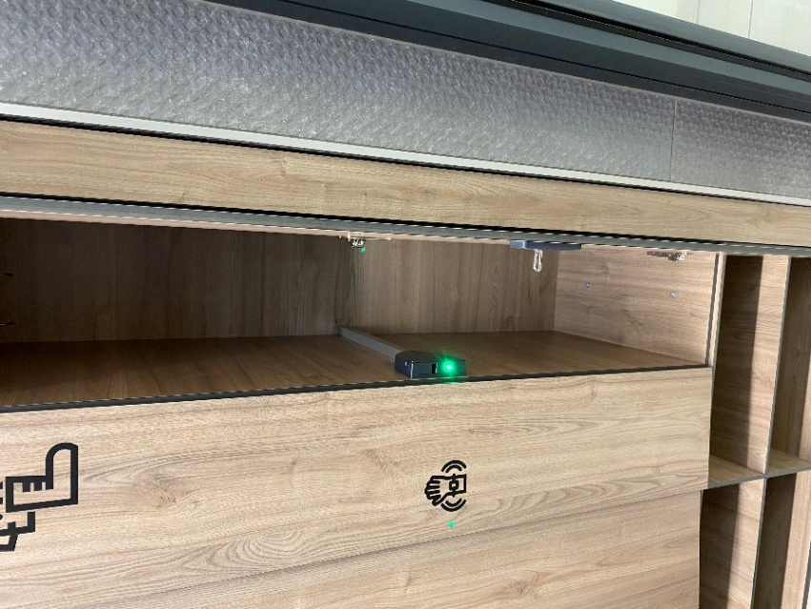

- ELEKTORNINIŲ SPYNŲ MONTAVIMO SPECIFIKACIJA

3.1. Sumontuoti/pritvirtinti elektorinę spyną (modelis GAT NET.Lock 7020) vidiniame durelių šone, ji pritvirtinama trimis varžteliais. Baldų gamintojui spynų pirkti nereikia, jų tiekimu rūpinasi užsakovas. Varžtelių spynos komplekte nebus, jie įtraukiami į spintų montavimo kainą.
3.2. Sumontuoti spynos užraktą ant durelių, vidinėje durelių pusėje. (modelis GAT NET.Lock BoltSet 7120 (Non-Metallic Doors). Ši dalis taip pat pritvirtinama trimis varžteliais, kurie įskaičiuojami į spintų montavimo kainą.
3.3. Spynoje pajungti specialų spynos laidą ir jį išvesti į spintelės viršų. Laidas turi būti paslėptas pačioje spintelėje (negali likti atviras) – uždengtas atitinkama spalva kokybišku loveliu ar įfrezuojamas. Svarbu – laidas negali būti visiškai paslėptas, prie jo turi būti galimybė nesudėtingai prieiti, kad, reikalui esant, galima būtų jį pakeisti.
3.4. Išfrezuojama skylutė durelėse led lemputei.
3.5. Spynos montavimo pvz.:
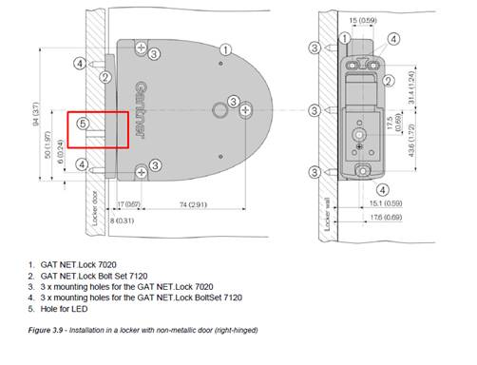
- REIKALAVIMAI PIRKIMO OBJEKTUI
  - Baldai turi būti pristatyti ir surinkti (sumontuoti ir elektroniniai užraktai) adresu: Mokslo g. 2A, Mastaičiai, Alšėnų sen., Kauno r. per 60 d., nuo sutarties pasirašymo.
  - Baldams suteikiama 60 mėn. garantija.

